Soubor vybraných didaktických příprav realizovaných na praxi

Příprava na hodinu českého jazyka (22. 2. 2021)
Škola: 7. základní a mateřská škola Plzeň
třída: 1. B (25 žáků)
vyučovací hodina: 1. vyučovací hodina (08:00–⁠08:45)
předmět: Český jazyk
téma: „Zavádění písmena h/H”
RVP ZV:
- Vzdělávací oblast: Jazyk a jazyková komunikace
- Vzdělávací obor: Český jazyk a literatura
učivo z RVP ZV:
- čtení – praktické čtení (technika čtení, čtení pozorné, plynulé, znalost orientačních prvků v textu); věcné čtení (čtení jako zdroj informací, čtení vyhledávací, klíčová slova)
- písemný projev – základní hygienické návyky (správné sezení, držení psacího náčiní, hygiena zraku, zacházení s grafickým materiálem);
- zvuková stránka jazyka – sluchové rozlišení hlásek, výslovnost samohlásek, souhlásek a souhláskových skupin, modulace souvislé řeči (tempo, intonace, přízvuk)
očekávané výstupy:
- Žák plynule čte s porozuměním texty přiměřeného rozsahu a náročnosti.
- Žák rozumí jednoduchým pokynům a otázkám učitele, které jsou sdělovány pomalu a s pečlivou výslovností.
- Žák pečlivě vyslovuje, opravuje svou nesprávnou nebo nedbalou výslovnost.
konkrétní cíle hodiny:
- Žák barevně vyznačí malá a velká písmena v úvodní motivační básničce.
- Žák napíše a přečte slova, která obsahují písmeno h/H.
- Žák vyjmenuje alespoň 3 slova, která jsou tvořená hláskou h/H.
- Žák vysvětlí význam slova antonyma a uvede příklad k příslušnému slovu.
použité metody práce:
      - monologická metoda (výklad, vysvětlení)
      - metoda dialogická (rozhovor, diskuze)
      - metoda práce s textovým materiálem (pracovní list, slabikář, písanka)
      - metoda aktivizující (didaktická hra – Hláska tě probudí)
organizační formy:
- frontální vyučování
- samostatná práce
- práce ve dvojicích
- domácí učební práce (skládání vět)
didaktické materiály a pomůcky:
- Slabikář pro 1. ročník základní školy
- Pracovní sešit ke Slabikáři DUHOVÁ ŘADA
- kniha Písmenkové pohádky pro 1. ročník ZŠ
- písanka 3. díl
- motivační obrázky
motivace:
- Na začátku hodiny žáky motivujeme pohádkou z knihy Písmenkové pohádky, využijeme rovněž i motivační básničku, která je uvedena ve Slabikáři. Pro žáky si připravíme vhodné didaktické obrázky, které obsahují písmeno h (hruška, hřib...).
- Během hodiny dochází k využití vnitřní motivace potřeby sociální (spolupráce a komunikace s druhými) a potřeba poznávací. Rovněž je prohloubena vnější motivace (slovní pochvala).
formy a prostředky hodnocení:
- průběžné a závěrečné slovní hodnocení
- zpětná vazba od spolužáků
- sebehodnocení pomocí motivačních smajlíků
kritéria hodnocení:
- splnění předem zadaných cílů
- dodržování základních návyků při psaní
- komunikativní dovednosti
- spolupráce ve dvojicích

Fáze hodiny, časový harmonogram:
- ÚVOD – zavádění nového písmena h/H (15 minut)
- pozdravení, seznámení s obsahem hodiny + sdělení cílů hodiny Čj
- společné opakování učiva z minulého týdne – připomenutí slov opačných
  - aktivita ve dvojicích – žáci přiřazují k sobě slova opačného významu
    - malý – velký, léto–zima, den – noc, starý – mladý, horký – teplý…
  - motivační pohádka - „Jak Hanka skákala o tyči“ zavedení tvaru písmena h/H
  - didaktická hra – Hláska tě probudí (žáci budou rozhodovat o jednotlivých slovech, zda obsahují hláska h/H)
    - had, rybník, kožich, myš, jahoda, chapadlo, guláš, buben, žába, hřib, mušle, jídlo, parohy, sucho, les, stolek, vlasy, hrášek…
  - básnička ve slabikáři str. 54 – společné čtení, hledání písmena h/ H
    - společná kontrola
  - popis obrázku u básničky – hledání obrázků, které obsahují hlásku h/H

- HLAVNÍ ČÁST ČESKÉHO JAZYKA (25 minut)
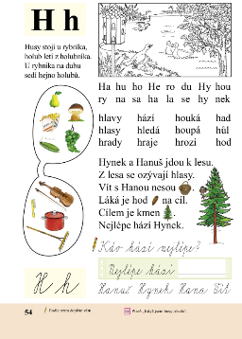
  - skládání slabik do slov:
          - Hana, husa, hory, Hela, rohy, duha, Hynek, house (+ význam slov: duha, house)
  - popis obrázků, kde slyšíme hlásku h/H
          - (na začátku, uprostřed, na konci) – hruška, hřib, hranolky, hrášek, housle, hřeben…
  - čtení textu: Hynek a Hanuš jdou do lesa
          - práce s textem
            - Kdo jde do lesa?
            - Co nesou Vít s Hanou?
            - Kdo hází nejlépe?
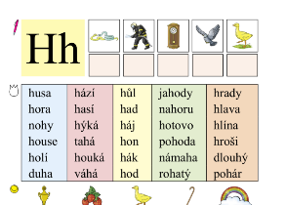
  - pracovní sešit str. 29
          - počáteční slabiky
          - čtení barevných sloupečků
          - hledání obrázků v textu samostatná práce

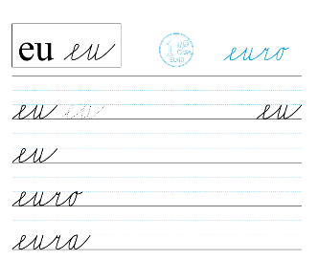
- písanka 3. díl str. 11
    - rozcvičení prstů – Ťuká, ťuká deštík…
    - nácvik slabiky eu
    - přepis slov: euro, eura

- ZÁVĚREČNÁ ČÁST HODINY (5 minut)
- závěrečné opakování formou didaktické hry
- shrnutí hodiny učitelem (rekapitulace cílů a jejich dosáhnutí, slovní zhodnocení práce v hodině)
- zadání domácího úkolu – skládání vět
  - U lesa spí pes.
  - Ola solí maso.
  - Ema má malé sele.

  - Ota lepí mapu.
- sebehodnocení pomocí smajlíků

- REFLEXE ODUČENÉ HODINY
- Během hodiny českého jazyka bylo pro žáky velmi těžké najít odpovědi na otázky, které byly spojené s textem „Hynek a Hanuš jdou do světa“. V průběhu celé souvislé praxe jsem zjistila, že pro žáky je velmi obtížně shrnout klíčové myšlenky textu či zodpovědět otázky.
- V rámci změny tematického plánu bych doporučila sjednotit učivo ve Slabikáři a v písance. Žáci se učí podle tematického plánu hlásku h/H, ale v písance si osvojují psaní dvojhlásky eu. Tato skutečnost je ovlivněna nácvikem grafomotorických cviků během měsíce září a října.
- Hodinu českého jazyka hodnotím velmi pozitivně, pouze na konci hodiny jsem měla k dispozici 3 minuty času, proto jsem zahrnula do hodiny krátkou aktivitu, při které žáci měli najít dvojici, tak aby každá dvojice měla kartičku s medvědem, který má malé a velké písmeno (např. a/A, b/B, c/C…).

Příprava na hodinu matematiky (17. 2. 2021)
Škola: 7. základní a mateřská škola Plzeň
třída: 1. B (25 žáků)
vyučovací hodina: 2. vyučovací hodina (08:55–⁠09:40)
předmět: Matematika
téma: „Opakování početních operací v oboru do 9 (sčítání, odčítání, číselné rozklady, slovní úlohy); zavádění čísla 10“
vyučovací hodina: 2. vyučovací hodina (08:55–⁠09:40)
RVP ZV:
- Vzdělávací oblast: Matematika a její aplikace
- Vzdělávací obor: Matematika a její aplikace
- Tematický celek: Čísla a početní operace, Geometrie v rovině
učivo z RVP ZV:
- základní útvary v rovině – čtverec, obdélník, trojúhelník a kruh
- vlastnosti početních operací s čísly
- písemné algoritmy početních operací
očekávané výstupy:
- Žák provádí zpaměti jednoduché početní operace s přirozenými čísly.
- Žák řeší jednoduché slovní úlohy na sčítání a odčítání v oboru do 10.
- Žák umí rozklad čísel v oboru do 10, využívá znamének =, <,>.
konkrétní cíle hodiny:
- Žák spočítá příklady a doplní chybějící matematické symboly +/-.
- Žák graficky znázorní slovní úlohu, sestaví příklad a výsledek zapíše do odpovědi.
- Žák porovnává čísla pomocí matematických symbolů <, =,>.
- Žák pojmenuje základní geometrické tvary (čtverec, obdélník, trojúhelník, kruh).
metody práce:
- metoda práce s textovým materiálem (učebnice, pracovní list)
- slovní metoda – monologická (vysvětlení)
- metoda aktivizující (didaktická hra – Bingo, Nejrychlejší oddělení)
- metoda písemných prací (písemná cvičení)
organizační formy:
- frontální (hromadná) výuka
- samostatná práce
- skupinová práce („Nejrychlejší oddělení“ - skupiny po 8 členech)
didaktické materiály a pomůcky:
- písemná práce
- učebnice: Matýskova matematika 2. díl
- pracovní list – samostatná práce
- stíratelná tabulka
- kartičky s příklady
motivace:
- Během hodiny dochází k využití vnitřní motivace potřeby sociální (spolupráce a komunikace s druhými), zároveň je uplatněna i potřeba poznávací.
- Rovněž je prohloubena vnější motivace (didaktická motivační hra – Bingo, nejrychlejší oddělení; závěrečná pochvala).
formy a prostředky hodnocení:
- zpětná vazba od spolužáků
- závěrečné hodnocení známkou
- slovní hodnocení průběžné i závěrečné
- sebehodnocení pomocí prstů
kritéria hodnocení:
- splnění předem zadaných cílů
- spolupráce během skupinové práce
- samostatná práce – kontrolní písemná práce
klíčové kompetence:
- Během hodiny matematiky rozvíjíme především kompetenci k učení (vyhledávání a třídění důležitých slov při řešení slovní úlohy, znalost geometrických tvarů, posouzení vlastního pokroku během písemné práce).
- Dále kompetenci sociální a personální (spolupráce ve dvojici, respektování pravidel během samostatné práce, aktivní zapojení během skupinové hry - Nejrychlejší oddělení), kompetenci komunikativní (využití komunikativních dovedností v diskuzi k tématu, účinné zapojení v rámci spolupráce ve dvojici), kompetenci k řešení problémů (využití získaných vědomostí a dovedností k objevování různých variant řešení, při řešení problémů užívání logických, matematických a empirických postupů), kompetenci pracovní (dodržování vymezených pravidel, plnění povinnosti).

Fáze hodiny, časový harmonogram:
- ÚVODNÍ ČÁST HODINY (5 minut)
- pozdravení s žáky, seznámení s obsahem hodiny matematiky + sdělení cílů
- společné opakování učiva – příprava na tabuli
  - žáci zapisují výsledky na mazací tabulky
- HLAVNÍ ČÁST HODINY (35 minut)
- písemná práce zaměřená na zopakování učiva
  - 1. cvičení – vypočítání příkladů
  - 2. cvičení – doplnění znamének +/-
  - 3. cvičení – rozklad čísel samostatná práce na známku
  - 4. cvičení – doplnění znamének <, =,>
  - 5. cvičení – slovní úloha
- didaktická hra Bingo: Žáci si napíšou 3 libovolná čísla v oboru 0-9
  - Učitel říká příklady – např. 3 + 2= ….
  - Jestliže žák má výsledek 5, číslo škrtne.
  - Pokud má žák všechny 3 čísla, řekne Bingo a stává se vítězem.
- Nejrychlejší oddělení
  - Každé oddělení dostane lísteček s příklady.
  - První žák vypočte jeden příklad, následně pošle list papíru sousedovi.
  - Oddělení, které je nejrychlejší a má nejméně chyb, se stává vítězem.
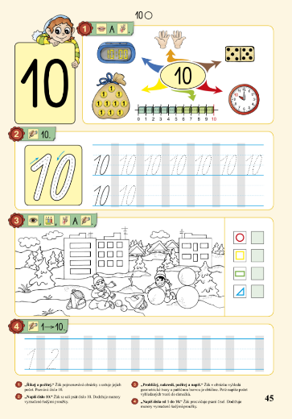
- práce s učebnicí – str. 45 (zavádění čísla 10)
  - popis obrázků
    - číslo 10 na hodinách, v měšci…
  - nácvik psaní číslice 10
    - společně 1. řádku
    - samostatná práce 2. řádka
  - hledání geometrických tvarů:
    - barevné rozlišení
    - samostatná práce
      - motivační jednička
    - společná kontrola

- ZÁVĚREČNÁ ČÁST (5 minut)
- doplnění číselné řady v učebnici: čísla 1-10
  - samostatná práce
    - zhodnocení pomocí motivačního razítka
- rekapitulace cílů hodiny a jejich dosáhnutí
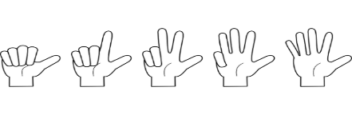
- slovní zhodnocení práce v hodině učitelem
- zhodnocení hodiny pomocí prstů

- REFLEXE ODUČENÉ HODINY
- Pro žáky 1. B jsem si připravila písemnou práci z matematiky. V průběhu týdne jsme společně s žáky opakovali učivo, které se objevilo v testu (sčítání a odčítání v oboru do 9, rozklad čísel, porovnávání čísel, slovní úloha).
- Velice mě překvapilo, že téměř celá třída měla jedničku, nejhorší známkou byla dvojka. Písemnou práci jsem si připravila sama, s paní učitelkou jsme provedly konzultaci a stanovily společně hodnocení jednotlivých úkolů. Test z matematiky jsem opravila během dne, písemnou práci jsem následně předala žákům, aby ji odnesli podepsat rodičům k podpisu.
- U didaktické hry „Bingo“ jsem se setkala s problémem, že někteří žáci nepochopili zadání, ale druhé kolo hry se již zapojili všichni žáci. Poučila jsem se, že je nutné zadávat postupně pokyny k didaktické hře, dále následně nechat vysvětlit žáky hru ještě jednou, tak abych si ověřila, že žáci opravdu porozuměli zadání.
- Hodinu matematiky hodnotím pozitivně, všechny předpřipravené aktivity jsem stačila podle časového harmonogramu, v závěru hodiny mi zbylo 5 minut času, proto jsem zařadila do přípravy matematickou omalovánku, kterou jsme s žáky kompletně dokončili v příští hodině.

Příprava na hodinu prvouky (4. 2. 2021)
Škola: 7. základní a mateřská škola Plzeň
třída: 1. B (25 žáků)
vyučovací hodina: 4. vyučovací hodina (10:55–11:40)
předmět: Prvouka
téma: „Roční období, kalendářní měsíce”
RVP ZV:
Vzdělávací oblast: Člověk a jeho svět
Vzdělávací obor: Člověk a jeho svět
Tematický okruh: Lidé a čas
učivo z RVP ZV:
- orientace v čase (roční období, kalendářní měsíce)
očekávaný výstup z RVP ZV:
- Žák využívá časové údaje při řešení různých situací v denním životě, rozlišuje děj v minulosti, přítomnosti a budoucnosti.
konkrétní cíle hodiny:
- Žák vyjmenuje kalendářní měsíce v časové posloupnosti.
- Žák přiřadí jednotlivé kalendářní měsíce k příslušnému ročnímu období.
- Žák určí aktuální den, měsíc a rok.
metody práce:
      - slovní metoda monologická (výklad, vysvětlení)
      - slovní metoda dialogická (rozhovor, diskuze)
      - metoda práce s textovým materiálem (pracovní sešit, pracovní list)
      - metoda aktivizující (didaktická hra)
organizační formy:
- frontální (hromadné) vyučování
- samostatná práce
- skupinová práce (práce v malých skupinách po 4 členech)
didaktické materiály a pomůcky:
- pracovní list
- pracovní sešit (Prvouka pro 1. ročník)
- didaktické obrázky k ročním obdobím
- kartičky s kalendářními měsíci

motivace:
- Během hodiny dochází k využití vnitřní motivace potřeby sociální (spolupráce a komunikace se spolužáky), potřeby poznávací. Také je prohloubena vnější motivace (motivační pohádka – O dvanácti měsíčkách).
formy a prostředky hodnocení:
- průběžné slovní hodnocení
- závěrečné hodnocení známkou (názvy měsíců)
- sebehodnocení (barometr)
- zpětná vazba od spolužáků
kritéria hodnocení:
- splnění předem zadaných cílů hodiny
- spolupráce ve skupině a sociální dovednosti
- komunikativní a prezentační dovednosti

Fáze hodiny, časový harmonogram:
- ÚVODNÍ ČÁST HODINY (5 minut)
- seznámení s obsahem hodiny, sdělení cílů hodiny
- opakování učiva z minulé hodiny – rozhodni, zda je tvrzení pravdivé či nikoliv
  - Rok má tři roční období.
  - V zimě slavíme svátek Velikonoce.
  - Rok má 10 kalendářních měsíců.
  - V létě se chodíme koupat a stavět sněhuláka.
  - Jarní měsíce jsou: březen, červen, květen.
- přiřazování obrázků k ročním obdobím – skupinová práce
- HLAVNÍ ČÁST HODINY PRVOUKY (30 minut)
- motivační pohádka – O dvanácti měsíčkách (Božena Němcová)
  - za úkol přinést: fialky (březen), jahody (červen), jablka (září)
Byla jedna matka a ta měla dvě dcery. Vlastní Holenu velice milovala, ale nevlastní Marušku v lásce neměla a nutila ji zastat všechnu práci. Po nějaké době začala matka přemýšlet, jak se Marušky zbavit. Vadilo jí totiž, že zatím co ona rostla do krásy, její Holena byla čím dál škaredší.

Jednoho zimního dne Marušce nakázaly, aby šla natrhat fialky, jinak že se nemá vracet. „Maminko, sestřičko, vždyť je sníh a mráz, slitujte se, fialky ještě nerostou." Ale nakonec Maruška poslechla. Dlouho šla sněhem a mrzla. A tu náhle zahlédla záři. Pospíchala tím směrem, a když přišla na místo, odkud záře přicházela, sedělo kolem ohně dvanáct mužů, dvanáct měsíců. Maruška jim řekla, jaký má úkol. Měsíc leden poté na chvíli předal vládu měsíci březnu, aby Maruška mohla fialky natrhat.

Doma se macecha a Holena divily, kde Maruška k fialkám přišla, a začaly vymýšlet další plán, jak by se nebohé Marušky zbavily. Poslaly ji pro jahody. Ale ona věděla, kam jít, jahody od měsíčků opět donesla. Holena vymyslela úkol nejtěžší, poslala Marušku pro červená jablíčka. Ale i tento úkol Maruška díky měsíčkům splnila.

Když macecha s Holenou viděly, jaké poklady se v lese skrývají, vydaly se do zimy samy. Měsíc leden však spustil sněhovou bouři a obě ženy se ve vánici ztratily navždy. Maruška se pak šťastně vdala a dál hospodařila v chaloupce.

- pracovní sešit str. 55 – přiřazování obrázků k názvům měsíců
  - leden:1. kalendářní měsíc, Tři králové (6. 1. – Kašpar, Melichar, Baltazar)
  - únor: nejkratší kalendářní měsíc (28-29 dnů), stavění sněhuláků
  - březen: 1. jarní měsíc, začínají růst jarní květiny – sněženky, bledule, krokusy…
  - duben: svátky jara – Velikonoce (smrt Ježíše Krista, symboly – vajíčka, pomlázky, beránek, řehtačky…)
  - květen: svátek matek
  - červen: 1. letní měsíc, Mezinárodní den dětí, konec školní roku
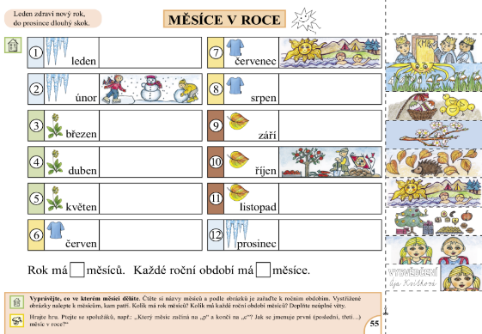
  - červenec + srpen: letní prázdniny, dovolené
  - září: 1. školní měsíc
  - říjen: sklizeň ovoce a zeleniny
  - listopad: změny počasí, padá listí
  - prosinec: 1. zimní měsíc, Mikuláš, Vánoce

- hádanky:
  - Vyjmenujte zimní měsíce.
  - Který měsíc začíná na „p” a končí na „c”?
  - Jak se jmenuje 1. kalendářní měsíc?
  - Které roční období je mezi jarem a podzimem?
- řazení žáků podle data narození – kontrola podle evidenčních listů/Školy Online

- ZÁVĚREČNÁ ČÁST HODINY (10 minut)
- samostatná práce – doplnění názvů měsíců v pracovním listu
  - urči, který obrázek nepatří k příslušnému ročnímu období
- závěrečné opakování kalendářních měsíců – přesmyčky, urči 1. jarní měsíc…
- zhodnocení hodiny, sebehodnocení žáků (barometr)

- REFLEXE ODUČENÉ HODINY
- Velice mě překvapilo, že mnoho žáků neznalo pohádku „O dvanácti měsíčkách“. Dále pro žáky bylo velmi těžké přiřadit obrázky k názvům měsícům.
- Další problém, se kterým jsem se během hodiny setkala, byl ten, že mnoho žáků nevědělo měsíc, kdy se narodili. Pro ověření správnosti měsíce jsem využila katalogové listy pro žáky, které mi poskytla třídní paní učitelka.

Příprava na hodinu výtvarné výchovy (2. 2. 2021)
Škola: 7. základní a mateřská škola Plzeň
třída: 1. B (25 žáků)
předmět: Výtvarná výchova
téma: „Zimní domečky”
vyučovací hodina: 3. vyučovací hodina (10:00 – 10:45)
RVP ZV:
Vzdělávací oblast: Umění a kultura
Tematický okruh: Výtvarná výchova
učivo z RVP ZV:
- prvky vizuálně obrazného vyjádření – linie, tvary, objemy, textury – jejich jednoduché vztahy (podobnost, kontrast, rytmus), jejich kombinace a proměny v ploše, objemu a prostoru
- uspořádání objektů do celků – uspořádání na základě jejich výraznosti, velikosti a vzájemného postavení ve statickém a dynamickém vyjádření
- osobní postoj v komunikaci – jeho utváření a zdůvodňování; odlišné interpretace vizuálně obrazných vyjádření (samostatně vytvořených a přejatých) v rámci skupin, v nichž se žák pohybuje; jejich porovnávání s vlastní interpretací
očekávané výstupy:
- Žák v tvorbě projevuje své vlastní životní zkušenosti; uplatňuje při tom v plošném i prostorovém uspořádání linie, tvary, objemy, barvy, objekty a další prvky a jejich kombinace.
- Žák zvládá základní manuální dovednosti při práci s jednoduchým materiálem a vhodnými pomůckami.
- Žák udržuje pořádek na pracovním místě a dodržuje zásady hygieny a bezpečnosti práce.
konkrétní cíle hodiny:
- Žák samostatně vytvoří zimní domečky z papíru, které následně dokreslí pomocí temperových barev.
- Žák využívá při tvořivých činnostech vlastní fantazii.
- Žák udržuje pořádek na pracovním místě.
- Žák dodržuje zásady hygieny a bezpečnosti po celou dobu výuky.

organizační formy:
- frontální (hromadné) vyučování
- samostatná práce
metody práce:
      - metoda názorně-demonstrační (názorná ukázka)
      - monologická metoda (vysvětlení)
      - metoda slovní dialogická (rozhovor, diskuze)
      - metoda praktická (výtvarná činnost)
didaktické materiály a pomůcky:
- barevné papíry, tuhé lepidlo, nůžky, igelit, temperové barvy, paleta, černý fix, štětec
motivace:
- Na začátku hodiny jsou žáci motivováni vizuální předlohou, kterou jsem si pro žáky připravila. Rovněž je prohloubena vnější motivace (slovní pochvala).
formy a prostředky hodnocení:
- průběžné slovní hodnocení
- sebehodnocení
- závěrečné zhodnocení známkou
kritéria hodnocení:
- splnění předem zadaných cílů
- originalita, kreativita
klíčové kompetence:
- Během hodiny výtvarné výchovy rozvíjíme především kompetenci k učení (posouzení vlastního pokroku během samostatné práce), kompetenci sociální a personální (respektování pravidel během samostatné práce, upevňování dobrých mezilidských vztahů), kompetenci komunikativní (využití komunikativních dovedností v diskuzi k tématu, naslouchání promluvám spolužáků), kompetenci k řešení problémů (využití získaných vědomostí a dovedností k objevování různých variant řešení, při řešení problémů užívání logických, matematických a empirických postupů), kompetenci pracovní (dodržování vymezených pravidel, plnění povinnosti, bezpečné používání materiálů a nástrojů během samostatné práce).

Fáze hodiny, časový harmonogram:
- ÚVODNÍ ČÁST HODINY (5 minut)
- seznámení s obsahem hodiny výtvarné výchovy, sdělení cílů
- kontrola připravených pomůcek – igelit, tuhé lepidlo, barevné papíry, nůžky, temperové barvy, tenký štětec, paleta, černý tenký fix
- HLAVNÍ ČÁST HODINY (30 minut)
- vysvětlení pracovního postupu, detailní popsání jednotlivých kroků
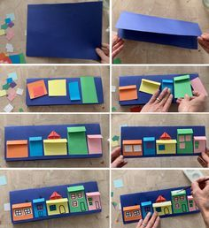
1. krok
  - Každý žák si připraví jeden modrý barevný list papíru, který přehne na šířku, tak aby vznikly dva stejné obdélníky. Z malých kousků barevných papíru si žáci následně libovolně zvolí barevné domečky. Žáky upozorníme na to, aby při práci využili nejméně 4 barevně odlišné barevné papíry. Domečky mohou za pomoci barevných papíru dozdobit střechou.
2. krok
- Jakmile budou mít žáci připravené domečky, libovolně dokreslí za pomoci černého fixu dveře, okna… Poté domečky nalepí tuhým lepidlem.
3. krok
  - Nakonec žáci dokreslí za pomoci tenkého štětce a bílé tempery sníh kolem domečků. Dokreslený obrázek žáci podepíšou na zadní stranu výkresu.
- ZÁVĚREČNÁ ČÁST HODINY (10 minut)
- zhodnocení vytvořených výkresů
- úklid pracovní plochy, pomůcek
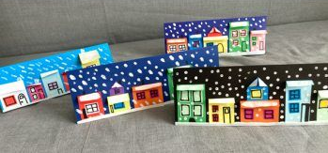
- REFLEXE ODUČENÉ HODINY
Hodinu výtvarné hodiny hodnotím velmi pozitivně. Avšak pro mnoho žáků bylo velice obtížné vystřihnout požadovaný tvar domečku. Dále jsem se setkala s problémem, že někteří žáci měli problémy s rozložením všech domečků. Žáci zapomněli na to, že byl stanovený počet domečků, proto obrázek museli doplnit.

Příprava na hodinu pracovních činností (18. 2. 2021)
Škola: 7. základní a mateřská škola Plzeň
třída: 1. B (25 žáků)
vyučovací hodina: 4. vyučovací hodina (10:55–11:40)
předmět: Pracovní činnosti
téma: „První jarní rostliny – sněženky”
RVP ZV:
Vzdělávací oblast: Člověk a svět práce
Tematický okruh: Práce s drobným materiálem
učivo z RVP ZV:
- vlastnosti materiálu (přírodniny, modelovací hmota, papír a karton, textil, drát, fólie)
- pracovní pomůcky a nástroje – funkce a využití
- jednoduché pracovní operace a postupy, organizace práce
očekávané výstupy:
- Žák vytváří jednoduchými postupy různé předměty z tradičních i netradičních materiálů.
- Žák zvládá základní manuální dovednosti při práci s jednoduchým materiálem a vhodnými pomůckami.
- Žák udržuje pořádek na pracovním místě a dodržuje zásady hygieny a bezpečnosti práce.
konkrétní cíle hodiny:
- Žák samostatně vytvoří papírové sněženky podle vizuální předlohy.
- Žák využívá při tvořivých činnostech vlastní fantazii.
- Žák udržuje pořádek na pracovním místě.
- Žák dodržuje zásady hygieny a bezpečnosti po celou dobu výuky.
metody práce:
      - metoda práce s obrazovým materiálem (názorná ukázka)
      - monologická metoda (vysvětlení)
      - metoda slovní dialogická (rozhovor, diskuze)
      - metoda praktická
organizační formy:
- frontální vyučování
- samostatná práce

didaktické materiály a pomůcky:
- zelený a modrý barevný papír, tuhé lepidlo, obyčejná tužka č. 1, nůžky, igelit, šablony květů sněženek
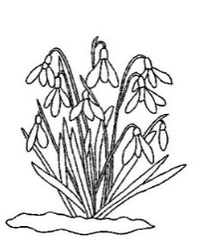
motivace:
Trojdílná sukénka,
bílá a malinká,
nosí ji panenka,
má jméno _ _ _ _ _ _ _ _. (sněženka)
- Během hodiny dochází k využití vnitřní motivace potřeby sociální, rovněž je prohloubena vnější motivace (slovní pochvala).
formy a prostředky hodnocení:
- průběžné i závěrečné slovní hodnocení
- sebehodnocení
- zhodnocení hodiny pedagogem
kritéria hodnocení:
- splnění předem zadaných cílů
- originalita
- kreativita

Fáze hodiny, časový harmonogram:
- ÚVODNÍ ČÁST HODINY (5 minut)
- seznámení s obsahem hodiny pracovních činností, sdělení cílů
- motivační hádanka spojená s tématem hodiny PČ
- zopakování učiva o jarních rostlinách – Jaké jarní rostliny znáte?
- kontrola připravených pomůcek – igelit, tuhé lepidlo, barevné papíry, nůžky
- HLAVNÍ ČÁST HODINY (30 minut)
- vysvětlení pracovního postupu, detailní popsání jednotlivých kroků
- Popis pracovního postupu (sněženka z barevných papírů):
1. krok
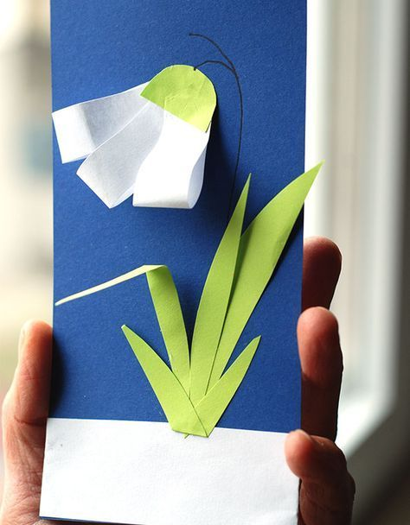
    - Každý žák si vybere jeden barevný papír, který použije jako pozadí pro sněženku. Žáky upozorníme na to, že není vhodné, aby využili zelený barevný papír jako podklad. Každý žák přeloží list barevného papíru A4 na polovinu, tak aby nám vznikly 2 shodné strany A5.
2. krok
    - Následně ze zeleného barevného papíru každý žák si vystřihne listy, oddenek a horní zelenou část květu.
3. krok
    - Bílou část si žáci vystřihnou podle šablony, tak abychom dosáhli požadovaného tvaru. Veškeré části žáci přilepí na vybraný barevný papír tuhým lepidlem.
    - Do vnitřní části přeloženého papíru žáci napíšou přání pro své maminky.
- ZÁVĚREČNÁ ČÁST HODINY (10 minut)
- zhodnocení vytvořených výrobků, závěrečná reflexe v kruhu
- úklid pracovní plochy, pomůcek
- REFLEXE
- Hodina probíhala podle časového harmonogramu. Někteří žáci měli problém s rozložením sněženky na celou plochu papíru, proto mě požádali, zda bych jim poradila, jak rozmístit sněženku na celou plochu.
- Hodina pracovních činností byla pro mě jedna z nejtěžších, je velice těžké během 45 minut stihnout jeden výrobek, tak abych pomohla celé třídě s případnou pomocí. Hotové výrobky jsme umístili po hodině s žáky na nástěnku.

Plánování výuky
Během vysokoškolského studia jsem si uvědomila, že plánování výuky je nesmírně důležité a bývá ovlivněno mnoha faktory (obsahem učiva, zkušeností a dovednostmi učitele, délkou pedagogické praxe…). Učitel musí promýšlet hodinu do posledního detailu.
Plánování výuky patří mezi jednu z klíčových dovedností, kterou by měl mít osvojenou každý učitel. Během závěrečné souvislé pedagogické praxe bylo pro mě velice těžké si uvědomit, které nové vědomosti, dovednosti a postoje si žák osvojí během samotné výuky.
Učitel by si pokaždé měl uvědomit, s jakou skupinou žáků pracuje, či zda je nutné uzpůsobit např. časové rozvržení hodiny, jestli všechny aktivity jsou vhodné opravdu pro všechny žáky, či zda je potřeba připravit individuální materiály pro některé žáky, např. tvorba materiálů pro žáky s individuálním vzdělávacím plánem (IVP).
Při plánování hodin jsem pracovala s didaktickými materiály (učebnicemi, pracovními sešity…), ale i kurikulárními dokumenty (Rámcovým vzdělávacím programem pro základní vzdělávání, Školním vzdělávacím programem pro základní vzdělávání „Škola pro všechny“, tematickými plány pro 1. ročník), které mně poskytly oporu v jednotlivých předmětech.
V rámci plánování jednotlivých hodin jsem se snažila využívat i mezipředmětové vztahy. Podle mého názoru se ve školní praxi často setkáváme s tím, že žáci nevidí jednotlivé souvislosti mezi jednotlivými předměty, či nechápou jisté základní vztahy, které by při daném učivu mohli využít a jsou nuceni se učit informace z jednotlivých předmětů odděleně.
Při plánování hodin jsem si pokaždé vymezila výchovně-vzdělávací cíl, stanovila výukové metody a organizační formy, dále jsem si připravila pomůcky, které jsou potřebné. U každé hodiny jsem kladla důraz na vhodnou motivaci (krátkou pohádkou, říkankou, hádankou či motivačními obrázky), dále jsem si stanovila způsob hodnocení (známkou, razítkem). V závěru hodiny jsem nezapomněla na zhodnocení práce žáků, ale i na mé zhodnocení (co se mi povedlo/nepovedlo a proč).

